Sistemas Operacionais
Estudo Dirigido sobre:
o Capítulo 2 – Estruturas do Computador ou Estruturas de Sistemas de Computação
de SILBERSCHATZ, Abraham; GALVIN, Peter; GAGNE, Greg. Sistemas Operacionais: com Java. Rio de
Janeiro: Elsevier, 2004.
ou
o Capítulo 2 – Conceitos de Hardware e Software
de DEITEL, Harvey M.; DEITEL, Paul J.; CHOFFNES, David R. Sistemas operacionais. São Paulo: Pearson,
2005. Disponível na biblioteca virtual da UFN: https://plataforma.bvirtual.com.br/Acervo/Publicacao/315
1. Caracterize um sistema de computação moderno
RESPOSTA: Um sistema de computação moderno é um conjunto de extensões de hardware primitivo, culminando em uma maquina virtual que serve como um meio de programação de alto nível.
Placa mãe
Memória principal
Memoria temporária

2. Quais a etapas de inicialização do computador?
RESPOSTA: as etapas que ocorrem durante a inicialização do computador são: ligar a energia, inicialização da BIOS, teste de hardware, carregamento do BOOT LOADER, carregamento e execução do sistema operacional e configuração de dispositivos.

3. O que é interrupção? Como os Sistemas Operacionais tratam as interrupções?
RESPOSTA: Uma interrupção é um evento que requer atenção do sistema operacional. Para tratar uma interrupção, o sistema pausa o processo corrente, o estado é salvo para ser restaurado depois, o contexto também é salvo, buscar a tabela ou vetor de interrupção e finalmente trata a interrupção.

4. Defina I/O síncrona e I/O assíncrona. Qual permite melhor uso da CPU?
RESPOSTA:
I/O síncrona: Durante o I/O a cpu espera termina a requisição para continuar outros processos.

I/O assíncrona: Se há uma requisição, a CPU não para de dar atenção para outros processos.

A melhor é a assíncrona pois vários processos podem ser executados ao mesmo tempo.

5. Qual a finalidade da DMA – Direct Memory Access?
RESPOSTA: DMA - Acesso direto à memória

6. Como funciona a RAM? Qual o ciclo básico de execução de uma instrução?
RESPOSTA: memoria volátil de acesso aleatório
Ciclo de execução de uma instrução:
1 - Busca a instrução na memória na RAM
2 – Decodificar a instrução
3 – Buscar os operandos na RAM
4 – Executar a instrução
5 – Armazenar os dados na RAM
6 – Buscar o endereço da próxima instrução

7. Caracterize a estrutura de armazenamento de um sistema de computação.
RESPOSTA:
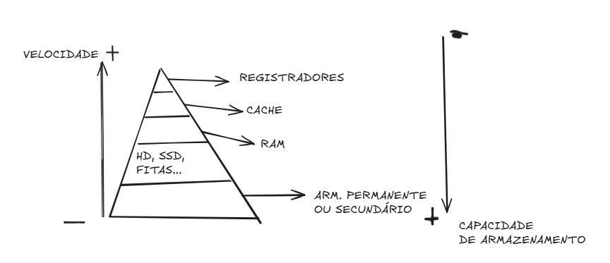

8. Em que consiste o uso de cache?
RESPOSTA: Dados recentemente utilizados são armazenados na CACHE. Compatibilizar a velocidade da CPU e RAM.
Coerência e consistência de CACHE.

9. Caracterize os diferentes tipos de proteção de hardware suportados em um sistema de computação.
RESPOSTA:
Memoria principal: Proteção de espaço de endereçamento de cada tarefa.
Dois registradores: registrador base (armazena o primeiro endereço da tarefa na memória), registrador limite(tamanho da tarefa).
MMU = Unid. De Gerência de memória

CPU: Temporizador de hardware que periodicamente interrompe a CPU.

I/O: Instruções privilegiadas;

Modo dual de Operação(processador):
Modo superior, monitor; Kernel {todas as instruções do processador podem ser executadas.
Modo usuário: Algumas instruções disponíveis: Algumas instruções disponíveis:

